แบบแสดงความคิดเห็นสาธารณะต่อ
ร่างประกาศ กสทช. เรื่อง หลักเกณฑ์ป้องกันการรบกวนการใช้คลื่นความถี่ของสถานีวิทยุกระจายเสียงต่อกิจการวิทยุการบิน

ข้อมูลผู้แสดงความคิดเห็น
วัน/เดือน/ปี
ชื่อ สกุล
หน่วยงาน
ที่อยู่
โทรศัพท์
โทรสาร
Email address

ประเด็นรับฟังความคิดเห็น
ร่างประกาศ กสทช. เรื่อง  หลักเกณฑ์ป้องกันรบกวนการใช้คลื่นความถี่ของสถานีวิทยุกระจายเสียงต่อกิจการวิทยุการบิน | ความคิดเห็นสาธารณะ |  | เหตุผล
1) ขอบข่าย
โดยที่เป็นการสมควรกำหนดหลักเกณฑ์ป้องกันการรบกวนการใช้คลื่นความถี่ของสถานีวิทยุ กระจายเสียงต่อกิจการวิทยุการบิน ให้สถานีวิทยุกระจายเสียงในระบบเอฟเอ็มที่ได้รับอนุญาตให้ใช้คลื่นความถี่ถือปฏิบัติ เพื่อให้การใช้คลื่นความถี่เป็นไปอย่างมีประสิทธิภาพ โดยคำนึงถึงผลกระทบต่อความปลอดภัยในชีวิต ร่างกาย และทรัพย์สินของประชาชน ตลอดจนความมั่นคงของรัฐและความปลอดภัยสาธารณะ
อาศัยอำนาจตามความในมาตรา ๒๗ (๔) แห่งพระราชบัญญัติองค์กรจัดสรรคลื่นความถี่และกำกับการประกอบกิจการวิทยุกระจายเสียง วิทยุโทรทัศน์ และกิจการโทรคมนาคม พ.ศ. ๒๕๕๓ ซึ่งแก้ไขเพิ่มเติมโดยพระราชบัญญัติองค์กรจัดสรรคลื่นความถี่และกำกับการประกอบกิจการวิทยุกระจายเสียง วิทยุโทรทัศน์ และกิจการโทรคมนาคม (ฉบับที่ ๒) พ.ศ. ๒๕๖๐ มาตรา ๒๗ (๕) (๑๐) และ (๒๔) และมาตรา ๘๑ แห่งพระราชบัญญัติองค์กรจัดสรรคลื่นความถี่และกำกับการประกอบกิจการวิทยุกระจายเสียง วิทยุโทรทัศน์ และกิจการโทรคมนาคม พ.ศ. ๒๕๕๓ ประกอบกับมาตรา ๑๑ แห่งพระราชบัญญัติวิทยุคมนาคม พ.ศ. ๒๔๙๘ ซึ่งแก้ไขเพิ่มเติมโดยพระราชบัญญัติวิทยุคมนาคม (ฉบับที่ ๓) พ.ศ. ๒๕๓๕ คณะกรรมการกิจการกระจายเสียง กิจการโทรทัศน์ และกิจการโทรคมนาคมแห่งชาติ จึงออกประกาศไว้ ดังต่อไปนี้
ข้อ ๑ ประกาศนี้ให้ใช้บังคับตั้งแต่วันถัดจากวันประกาศในราชกิจจานุเบกษาเป็นต้นไป
ข้อ ๒ ให้ยกเลิกประกาศคณะกรรมการกิจการกระจายเสียง กิจการโทรทัศน์ และกิจการโทรคมนาคมแห่งชาติ เรื่อง หลักเกณฑ์ป้องกันการรบกวนการใช้คลื่นความถี่ของสถานีวิทยุกระจายเสียงต่อกิจการวิทยุการบิน ลงวันที่ 4 พฤศจิกายน ๒๕64
ข้อ ๓ บรรดาประกาศ ระเบียบ ข้อบังคับ หรือคำสั่งอื่นใดในส่วนที่ได้กำหนดไว้แล้วในประกาศนี้ หรือซึ่งขัดหรือแย้งกับประกาศนี้ ให้ใช้ประกาศนี้แทน
2) นิยาม
ข้อ ๔ ในประกาศนี้
“พนักงานเจ้าหน้าที่” หมายความว่า พนักงานของสำนักงาน กสทช. ซึ่ง กสทช. แต่งตั้งให้ปฏิบัติหน้าที่ตามประกาศนี้
“ผู้รับใบอนุญาต” หมายความว่า ผู้ได้รับใบอนุญาตให้ใช้คลื่นความถี่สำหรับการประกอบกิจการวิทยุกระจายเสียงระบบเอฟเอ็ม
“สถานีวิทยุกระจายเสียง” หมายความว่า สถานที่ที่ใช้ติดตั้งสายอากาศของสถานีวิทยุ กระจายเสียงในระบบเอฟเอ็ม
“กิจการวิทยุการบิน” หมายความว่า กิจการวิทยุนำทางทางการบินและกิจการเคลื่อนที่ทางการบินในเส้นทางบินพาณิชย์ตามตารางกำหนดคลื่นความถี่แห่งชาติ
“การแพร่แปลกปลอมของสถานีวิทยุกระจายเสียง” หมายความว่า การแพร่ที่ความถี่วิทยุใดๆ ที่อยู่นอกเหนือแถบความถี่ที่จำเป็น (Necessary Bandwidth) และหมายความรวมถึงการแพร่ฮาร์มอนิก (Harmonic Emission) การแพร่พาราซิติก (Parasitic Emission) ผลจากการมอดูเลตระหว่างกัน (Intermodulation Product) และผลจากการแปลงความถี่ (Frequency Conversion Product) แต่ไม่รวมถึงการแพร่นอกแถบ (Out-of Band Emission)
“พื้นที่ปลอดการรบกวนการใช้คลื่นความถี่” หมายความว่า พื้นที่ที่มีการติดตั้งระบบนำร่อน (Landing System) และใช้คลื่นความถี่ในกิจการวิทยุการบิน โดยมีจุดพิกัดตามภาคผนวก ก ท้ายประกาศนี้ หรือตามที่สำนักงาน กสทช. กำหนดเพิ่มเติม
“เครื่องอำนวยความสะดวกในการเดินอากาศ” หมายความว่า เครื่องให้บริการที่จัดตั้งขึ้นเพื่ออำนวยความสะดวกในการเดินอากาศของอากาศยาน รวมตลอดถึงอาคาร สิ่งติดตั้งและอุปกรณ์ของเครื่องให้บริการนั้น โดยมีจุดพิกัดตามภาคผนวก ก ท้ายประกาศนี้ หรือตามที่สำนักงาน กสทช. กำหนดเพิ่มเติม
“สนามบิน” หมายความว่า พื้นที่ที่กำหนดไว้บนพื้นดินหรือน้ำหรือพื้นที่อื่นสำหรับใช้ทั้งหมดหรือแต่บางส่วนเพื่อการขึ้นลงหรือเคลื่อนไหวของอากาศยาน รวมตลอดถึงอาคาร สิ่งติดตั้งและอุปกรณ์ ซึ่งอยู่ภายในสนามบินนั้น โดยมีจุดพิกัดตามภาคผนวก ก ท้ายประกาศนี้ หรือตามที่สำนักงาน กสทช. กำหนดเพิ่มเติม
“รายงาน” หมายความว่า รายงานการแพร่แปลกปลอมของสถานีวิทยุกระจายเสียงตาม ภาคผนวก ข ท้ายประกาศนี้
“อุปกรณ์การวัดและเฝ้าระวังสัญญาณรบกวน” หมายความว่า อุปกรณ์ที่ติดตั้งเพื่อวัดและ เฝ้าระวังสัญญาณรบกวนที่เกิดจากการแพร่แปลกปลอมของสถานีวิทยุกระจายเสียง
3) การกำหนดเกณฑ์ของกำลังของการแพร่แปลกปลอมของสถานีวิทยุกระจายเสียง
ข้อ ๕ ผู้รับใบอนุญาตมีหน้าที่ต้องป้องกันการรบกวนการใช้คลื่นความถี่ต่อกิจการวิทยุการบิน ดังนี้
(๑) สถานีวิทยุกระจายเสียงใดที่มีที่ตั้งอยู่ในบริเวณพื้นที่ปลอดการรบกวนการใช้คลื่นความถี่ของสนามบินต้องมีกำลังของการแพร่แปลกปลอมของสถานีวิทยุกระจายเสียงต่ำกว่ากำลังคลื่นพาห์ของสถานีวิทยุกระจายเสียงนั้นอย่างน้อย ๘๐ dBc
(๒) สถานีวิทยุกระจายเสียงใดที่มีที่ตั้งอยู่ภายในรัศมีตั้งแต่ศูนย์กิโลเมตรถึงห้าสิบกิโลเมตรจากจุดพิกัดสถานที่ตั้งเครื่องอำนวยความสะดวกในการเดินอากาศ ซึ่งมิใช่สถานีวิทยุกระจายเสียงตาม ข้อ ๕ (๑) ต้องมีกำลังของการแพร่แปลกปลอมของสถานีวิทยุกระจายเสียงต่ำกว่ากำลังคลื่นพาห์ของสถานีวิทยุ กระจายเสียงนั้นอย่างน้อย ๗๕ dBc
(๓) สถานีวิทยุกระจายเสียงใดที่ มิใช่สถานีวิทยุกระจายเสียงตามข้อ ๕ (๑) และ ข้อ ๕ (๒) ต้องมีกำลังของการแพร่แปลกปลอมของสถานีวิทยุกระจายเสียงต่ำกว่ากำลังคลื่นพาห์ของสถานีวิทยุกระจายเสียงนั้นอย่างน้อย ๗๐ dBc
4) การจัดทำรายงาน และการกำกับต่อการยื่นรายงานแพร่แปลกปลอมของสถานีวิทยุกระจายเสียง
ข้อ ๖ ผู้รับใบอนุญาตที่มีที่ตั้งของสถานีวิทยุกระจายเสียงตามข้อ ๕ ต้องจัดทำรายงานสำหรับเครื่องส่งวิทยุกระจายเสียงหลักและเครื่องส่งวิทยุกระจายเสียงสำรอง (ถ้ามี) ทั้งนี้ กรณีเครื่องส่งวิทยุกระจายเสียงที่มีกำลังส่งของเครื่องส่งตั้งแต่ ๑ กิโลวัตต์ขึ้นไปต้องรับรองรายงานโดยผู้ได้รับใบอนุญาตประกอบวิชาชีพวิศวกรควบคุม สาขาวิศวกรรมไฟฟ้า แขนงไฟฟ้าสื่อสาร โดยยื่นเป็นหนังสือต่อสำนักงาน กสทช. ด้วยตนเองหรือทางไปรษณีย์ลงทะเบียนหรือช่องทางอื่นที่สำนักงาน กสทช. กำหนดภายในระยะเวลาที่สำนักงาน กสทช. กำหนดของทุกปี โดยให้ผู้รับใบอนุญาตได้รับการยกเว้นการยื่นแบบรายงานสำหรับปีแรกของการออกอากาศสถานีวิทยุกระจายเสียง นับแต่วันที่เริ่มได้รับอนุญาตให้ประกอบกิจการกระจายเสียงตามพระราชบัญญัติการประกอบกิจการกระจายเสียงและกิจการโทรทัศน์ พ.ศ. ๒๕๕๑
หากผู้รับใบอนุญาตไม่สามารถยื่นรายงานได้ภายในระยะเวลาตามวรรคหนึ่ง ผู้รับใบอนุญาตจะต้องมีหน้าที่ดำเนินการตามกรณี ดังนี้
(1) กรณีผู้รับใบอนุญาตไม่ได้ยื่นรายงานเนื่องจากสถานีวิทยุกระจายเสียงไม่สามารถออกอากาศได้ ให้ผู้รับใบอนุญาตมีหนังสือแจ้งเหตุผลแก่สำนักงาน กสทช. ภายในระยะเวลา ตามวรรคหนึ่งและเมื่อสถานีวิทยุกระจายเสียงสามารถออกอากาศได้ให้มีหนังสือแจ้งภายใน ๗ วัน นับแต่วันที่สามารถออกอากาศได้ ทั้งนี้ ให้ยื่นรายงานภายใน ๖๐ วัน นับแต่วันที่สามารถออกอากาศได้
(๒) กรณีผู้รับใบอนุญาตไม่ได้ยื่นรายงานโดยไม่มีหนังสือแจ้งเหตุผลแก่สำนักงาน กสทช. ทราบ ให้พนักงานเจ้าหน้าที่แจ้งเตือนให้ผู้รับใบอนุญาตดำเนินการยื่นรายงาน ภายใน ๙๐ วัน นับแต่วันที่ได้รับแจ้งเตือนผ่านจากเว็บไซต์หรือระบบสารสนเทศของสำนักงาน กสทช.
ข้อ ๗ เมื่อผู้รับใบอนุญาตได้ยื่นรายงานแล้ว สามารถตรวจสอบผลการประเมินรายงาน ได้จากเว็บไซต์หรือระบบสารสนเทศของสำนักงาน กสทช. ภายใน ๓๐ วัน นับแต่วันที่ยื่นรายงาน โดยแบ่งกรณี ดังนี้
(1) กรณีสถานีวิทยุกระจายเสียงมีกำลังของการแพร่แปลกปลอมเป็นไปตามข้อ 5 ให้ผู้รับใบอนุญาตรับทราบผลการยื่นรายงาน และกำหนดการยื่นครั้งถัดไป ผ่านเว็บไซต์หรือระบบสารสนเทศของสำนักงาน กสทช. ทั้งนี้ สำนักงาน กสทช. อาจมีการสุ่มตรวจสอบการแพร่แปลกปลอมของสถานีวิทยุกระจายเสียง
(2) กรณีสถานีวิทยุกระจายเสียงมีกำลังของการแพร่แปลกปลอมไม่เป็นไปตามข้อ ๕ ให้ผู้รับใบอนุญาตดำเนินการแก้ไขปรับปรุงให้แล้วเสร็จพร้อมยื่นรายงานใหม่ภายใน ๖ เดือน นับแต่วันที่ยื่นรายงานตามข้อ ๖ วรรคหนึ่ง
(๓) กรณีที่ผู้รับใบอนุญาตยื่นรายงานแล้วข้อมูลหรือเอกสารประกอบไม่ถูกต้องครบถ้วนหรือไม่ชัดเจน ให้พนักงานเจ้าหน้าที่แจ้งผู้รับใบอนุญาตดำเนินการปรับปรุงแก้ไขรายงาน และยื่นรายงานฉบับที่ปรับปรุงแก้ไขแล้ว ภายใน ๙๐ วัน นับแต่วันที่ได้รับแจ้งเตือนผ่านจากเว็บไซต์หรือระบบสารสนเทศของสำนักงาน กสทช.
ข้อ ๘ ในกรณีที่ปรากฏแก่พนักงานเจ้าหน้าที่ว่าผู้รับใบอนุญาตฝ่าฝืนหรือไม่ปฏิบัติตามข้อ ๖ (๑) (๒) และ ตามข้อ ๗ (๒) (๓) ให้พนักงานเจ้าหน้าที่มีอำนาจสั่งให้พักหรือหยุดการให้บริการหรือระงับการออกอากาศของสถานีวิทยุกระจายเสียงจนกว่าผู้รับใบอนุญาตจะยื่นแบบรายงานดังกล่าวถูกต้องเรียบร้อย
ผู้รับใบอนุญาตตามวรรคหนึ่ง จะเริ่มออกอากาศสถานีวิทยุกระจายเสียงได้ต่อเมื่อได้ยื่นแบบรายงานถูกต้องเรียบร้อยแล้วและได้รับแจ้งให้สามารถออกอากาศได้ เว้นแต่กรณี ข้อ ๗ (๒) ที่จะต้องให้พนักงานเจ้าหน้าที่ดำเนินการตรวจสอบแล้วไม่ปรากฏการแพร่แปลกปลอมของสถานีวิทยุกระจายเสียงที่ก่อให้เกิดการรบกวนการใช้คลื่นความถี่ต่อกิจการวิทยุการบินก่อน จึงจะสามารถแจ้งให้ผู้รับใบอนุญาตสามารถออกอากาศได้

5) กรณีการออกอากาศของสถานีวิทยุกระจายเสียงมีการแพร่แปลกปลอมที่ก่อให้เกิดการรบกวนการใช้คลื่นความถี่ต่อกิจการวิทยุการบิน
ข้อ ๙ ผู้รับใบอนุญาตจะต้องไม่ดำเนินการ ใดๆ อันก่อให้เกิดการรบกวนการใช้คลื่นความถี่ต่อกิจการวิทยุการบิน
ในกรณีที่การออกอากาศของสถานีวิทยุกระจายเสียงมีการแพร่แปลกปลอมที่ก่อให้เกิดการรบกวนการใช้คลื่นความถี่ต่อกิจการวิทยุการบิน ให้พนักงานเจ้าหน้าที่มีอำนาจสั่งให้ผู้รับใบอนุญาตดำเนินการ ดังนี้
(๑) พักหรือหยุดการให้บริการหรือระงับการออกอากาศของสถานีวิทยุกระจายเสียงดังกล่าวโดยทันที
(๒) แก้ไขปรับปรุงมิให้มีการแพร่แปลกปลอมของสถานีวิทยุกระจายเสียงที่ก่อให้เกิดการรบกวนการใช้คลื่นความถี่ต่อกิจการวิทยุการบิน
(๓) ติดตั้งอุปกรณ์การวัดและเฝ้าระวังสัญญาณรบกวน ซึ่งสามารถตรวจสอบและรายงานบนระบบบริหารจัดการวัดการแพร่แปลกปลอมด้วยวิธี Real-time Monitoring ของสำนักงาน กสทช. ได้อย่างถูกต้อง
ผู้รับใบอนุญาตจะเริ่มออกอากาศสถานีวิทยุกระจายเสียงได้ต่อเมื่อแจ้งผลการดำเนินการตามข้อ ๙ (๒) และ ข้อ ๙ (๓) โดยพนักงานเจ้าหน้าที่ตรวจสอบแล้วไม่ปรากฏการแพร่แปลกปลอมของสถานีวิทยุกระจายเสียงที่ก่อให้เกิดการรบกวนการใช้คลื่นความถี่ต่อกิจการวิทยุการบิน และแจ้งให้ผู้รับใบอนุญาตสามารถออกอากาศได้
กรณีที่ผู้รับใบอนุญาตได้รับคำสั่งจากพนักงานเจ้าหน้าที่ตามวรรคสองแล้วฝ่าฝืนไม่ดำเนินการตามคำสั่งดังกล่าว พนักงานเจ้าหน้าที่จะใช้มาตรการบังคับทางปกครองต่อไป ทั้งนี้ หากการกระทำที่เป็นการฝ่าฝืนหรือไม่ปฏิบัติตามคำสั่งเป็นความผิดตามกฎหมายอื่น ผู้รับใบอนุญาตจะต้องรับโทษตามกฎหมายอื่นที่เกี่ยวข้องด้วย
6) กรณีการฝ่าฝืนหรือไม่ปฏิบัติตามหลักเกณฑ์หรือเงื่อนไขที่กำหนด
ข้อ ๑๐ กรณีที่ผู้รับใบอนุญาตฝ่าฝืน หรือไม่ปฏิบัติตามหลักเกณฑ์หรือเงื่อนไขที่กำหนดในประกาศนี้ กสทช. อาจสั่งให้ผู้รับใบอนุญาตระงับการกระทำที่ฝ่าฝืน แก้ไขปรับปรุง หรือปฏิบัติให้ถูกต้องเหมาะสมภายในระยะเวลาที่กำหนด หากฝ่าฝืนหรือไม่ปฏิบัติตามคำสั่งดังกล่าว กสทช. จะใช้มาตรการบังคับทางปกครองต่อไป
หากการกระทำที่เป็นการฝ่าฝืน หรือไม่ปฏิบัติตามประกาศนี้ เป็นความผิดตามกฎหมายอื่น ผู้รับใบอนุญาตจะต้องรับโทษตามกฎหมายอื่นที่เกี่ยวข้องด้วย
7) การให้ความร่วมมือกับพนักงานเจ้าหน้าที่ในการปฏิบัติหน้าที่ตรวจสอบการแพร่แปลกปลอมของสถานีวิทยุกระจายเสียง
ข้อ ๑๑ ในการปฏิบัติหน้าที่ตรวจสอบการแพร่แปลกปลอมของสถานีวิทยุกระจายเสียง เพื่อป้องกันการรบกวนการใช้คลื่นความถี่ต่อกิจการวิทยุการบิน ให้ผู้รับใบอนุญาตต้องอำนวยความสะดวกแก่พนักงานเจ้าหน้าที่
8) บทเฉพาะกาล
ข้อ ๑๒ ให้ผู้ทดลองออกอากาศของประกาศคณะกรรมการกิจการ กระจายเสียง กิจการโทรทัศน์ และกิจการโทรคมนาคมแห่งชาติ เรื่อง หลักเกณฑ์ว่าด้วยการทดลองออกอากาศวิทยุกระจายเสียงในระบบเอฟเอ็ม ลงวันที่ ๑๔ กุมภาพันธ์ ๒๕๖๕ มีหน้าที่ต้องป้องกัน การรบกวนการใช้คลื่นความถี่ของสถานีวิทยุกระจายเสียงต่อกิจการวิทยุการบินตามประกาศฉบับนี้โดยอนุโลม

ภาคผนวก ก พื้นที่ปลอดการรบกวนการใช้คลื่นความถี่ และสถานที่ตั้งเครื่องอำนวยความสะดวกในการเดินอากาศ
1. นิยาม
“กิจการวิทยุการบิน” หมายความว่า กิจการวิทยุนำทางทางการบินและกิจการเคลื่อนที่ทางการบินในเส้นทางการบินพาณิชย์ตามตารางกำหนดคลื่นความถี่แห่งชาติ
“ทางวิ่ง” หมายความว่า พื้นที่รูปสี่เหลี่ยมมุมฉากที่กำหนดไว้ในสนามบินซึ่งจัดไว้สำหรับการบินขึ้นและบินลงของอากาศยาน
“พื้นที่ปลอดการรบกวนการใช้คลื่นความถี่” หมายความว่า พื้นที่ที่มีการติดตั้งระบบนำร่อน (Landing System) โดยใช้คลื่นความถี่ในกิจการวิทยุการบิน ทั้งนี้ การกำหนดพื้นที่ปลอดการรบกวนการใช้คลื่นความถี่ประกอบด้วยจุดพิกัด จำนวน 4 จุด ตามรูปที่ 1 ดังนี้
จุดที่ 1 ได้แก่ จุดพิกัดที่ตั้งของอุปกรณ์ระบบนำร่อนแนวขวาง (Instrument Landing System Localizer)
จุดที่ 2 ได้แก่ จุดพิกัดในทิศทางทำมุม 7.5 องศา เหนือทางวิ่ง (Runway) ของอากาศยาน
จุดที่ 3 ได้แก่ จุดพิกัดในทิศทางทางวิ่ง (Runway) ของอากาศยานเป็นระยะทาง 12 กิโลเมตรจากจุดที่ 1
จุดที่ 4 ได้แก่ จุดพิกัดในทิศทางทำมุม 7.5 องศา ใต้ทางวิ่ง (Runway) ของอากาศยาน
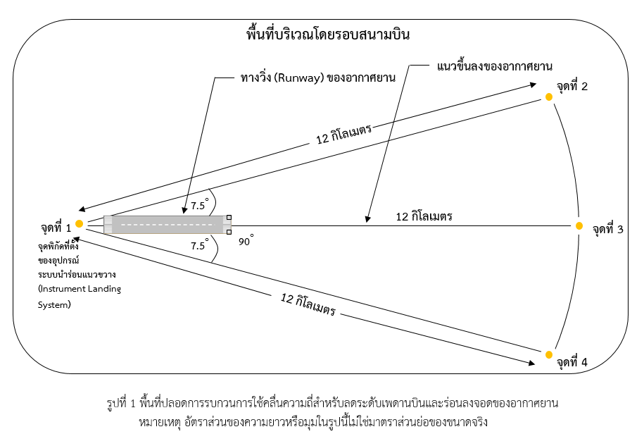

2. จุดพิกัดพื้นที่ปลอดการรบกวนการใช้คลื่นความถี่และจุดพิกัดสถานีควบคุมจราจรทางอากาศสถานที่ตั้งเครื่องอำนวยความสะดวกในการเดินอากาศ

ภาคผนวก ข แบบรายงานการแพร่แปลกปลอมของสถานีวิทยุกระจายเสียง
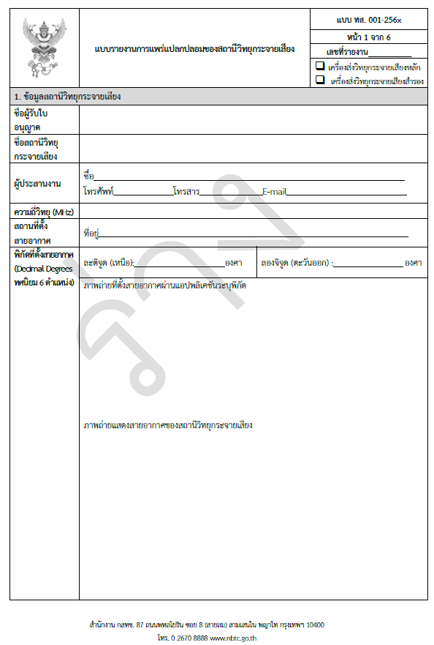

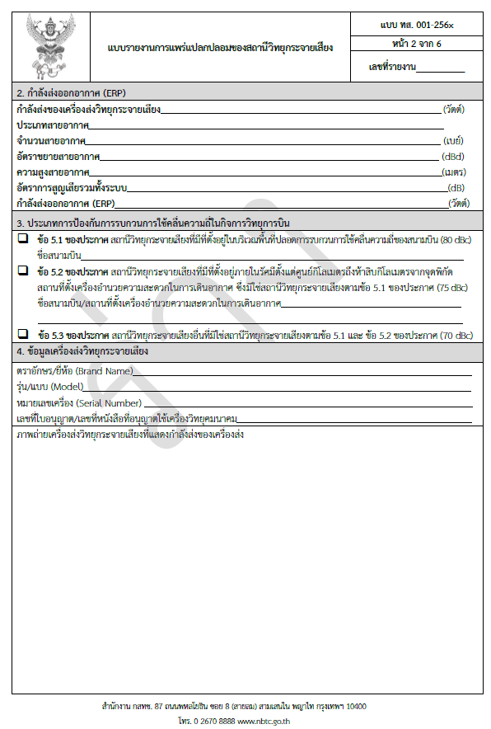
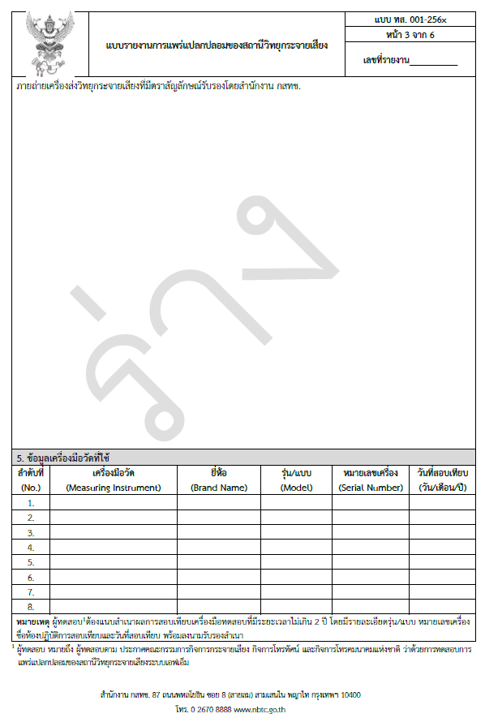
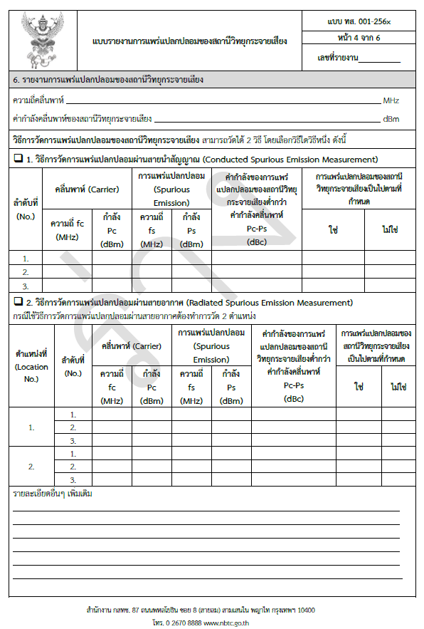

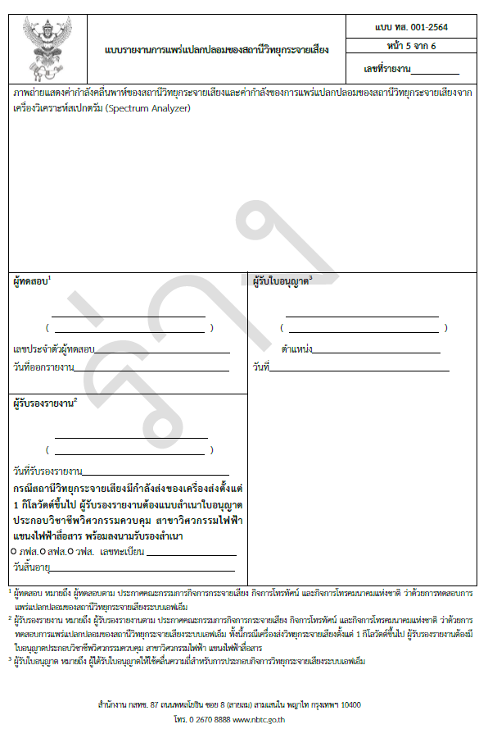

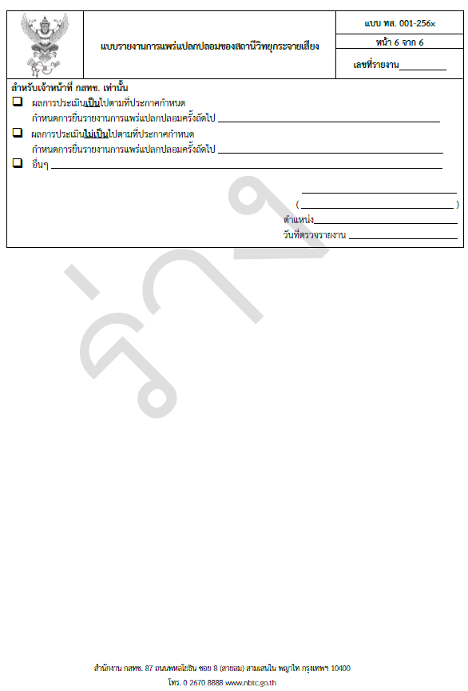
บรรณานุกรม
[1] Recommendation ITU-R SM.1009-1 (10/1995) – Compatibility between the sound -broadcasting service in the band of about 87 - 108 MHz and the aeronautical service in the band 108- 137 MHz
[2] Annex 10 to the Convention on International Civil Aviation, Aeronautical Telecommunications , Volume III Communication Systems, International Civil Aviation Organization (ICAO), second edition, 2007.

ประเด็นอื่นๆ
ประเด็นตามขอบข่ายประกาศ กสทช. เรื่อง  แผนความถี่ฯ |  | ความคิดเห็นสาธารณะ | เหตุผล
ใช่ | ไม่ใช่

